Fakta om udvidelsen af M4 til Sydhavn og Valby
– særligt om Havneholmen

Fakta om M4
Udvidelsen af metrolinjen M4 mod Sydhavn og Valby består af fem nye metrostationer i København: Havneholmen, Enghave Brygge, Sluseholmen, Mozarts Plads og København Syd.
Udvidelsen af M4 mod Sydhavn og Valby åbner til sommer. Efter åbningen vil metrolinjen M4 køre fra Nordhavn over Østerbro, City, Vesterbro og til Sydhavn og Valby. Undervejs deler M3 og M4 en række stationer og spor. Hvis du står på mellem Østerport og København H kan du derfor i myldretiden tage en afgang hvert 90. sekund i den retning, du skal.
Med åbningen bliver det muligt at skifte mellem metro og S-tog på otte stationer og mellem metro og regionaltog på seks stationer i hovedstaden.
Når de fem nye stationer åbner, bliver rejsetiden med Metroen mellem Havneholmen og:
- København H: ca. 2 minutter
- Kongens Nytorv ca. 6 minutter
- Frederiksberg ca. 10 minutter
- Østerport: 10 minutter
- Københavns Lufthavn ca. 25 minutter
Efter åbningen får cirka 75 pct. af borgerne i København og på Frederiksberg under 600 meter til en metro- eller togstation.
På sigt bliver København Syd bliver et af de største trafikale samlingspunkter i hovedstaden i fremtiden med Metroen, tre S-togslinjer, regional- og fjerntog fra Fyn, Jylland og det øvrige Sjælland samt mulighed for internationale tog fra Tyskland og Sverige.

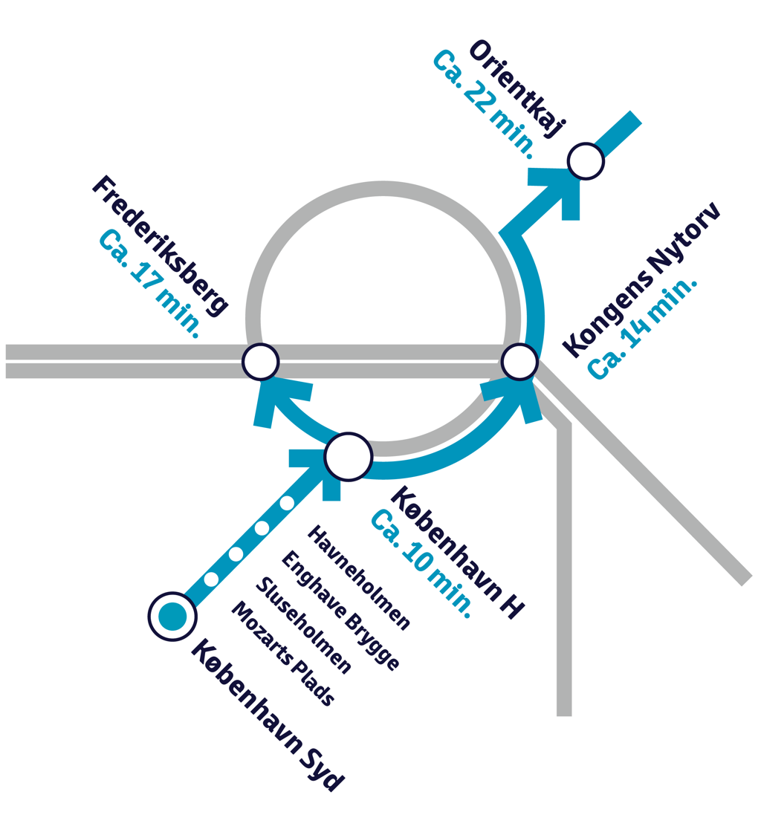
Eksempler på rejsetider fra København Syd.

Fakta om stationspladsen omkring Havneholmen
Metrostationen Havneholmen ligger på det tidligere parkeringsområde bag Fisketorvet.
Med stationspladsen bliver der skabt et nyt byrum, som både bliver trafikknudepunkt og handelsdestination, men også et grønt og roligt åndehul med attraktive og trygge opholdssteder.
Stationspladsen får bl.a. ”planteøer” med store træer og buske, som skal forbedre de mikroklimatiske forhold på pladsen, som i dag er plaget af både stærk vind og trafikstøj.
Metrostationen kommer til at betjene kunder til Fisketorvet og de mange nye bolig- og erhvervsområder på og omkring Havneholmen.
Læs mere om stationspladserne på den nye metrolinje
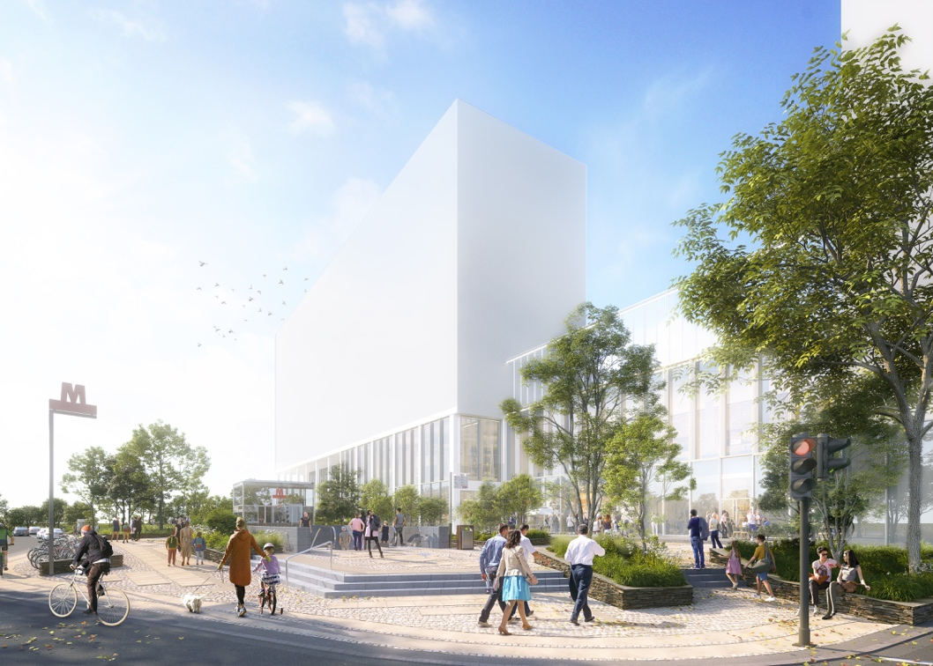
Arkitekter: SLA Landskabsarkitekter

Fakta om kunsten på Havneholmen
Metrostationen Havneholmen er udsmykket af kunstnergruppen SUPERFLEX, der med værket SUPER METRO vender op og ned på tid og rum. De velkendte elementer i Metroen, såsom informationsskærme og rejsekortstandere, er blevet fastgjort til vægge og loft og ser ud til at trodse tyngdekraften. Nogle ure på stationen kører uforudsigeligt, og viserne drejer med forskellige hastigheder og bevæger sig frem og tilbage, hvilket skaber en fleksibel tidsfornemmelse.
Værket er en invitation til at miste sig selv til fart. SUPER METRO forvandler en pendling gennem byen til en multiretningsbestemt rejse gennem tid og rum, der giver passagererne chancen for at forestille sig en verden, hvor naturens love konstant ændrer sig. De forskellige metroelementer vil dog stadig også optræde på deres normale pladser, så det er muligt at se, hvornår næste tog ankommer.
Læs mere om kunsten på Havneholmen
Kunstprojektet har fået økonomisk støtte fra Det Obelske Familiefond, Villum Fonden samt Statens Kunstfond.
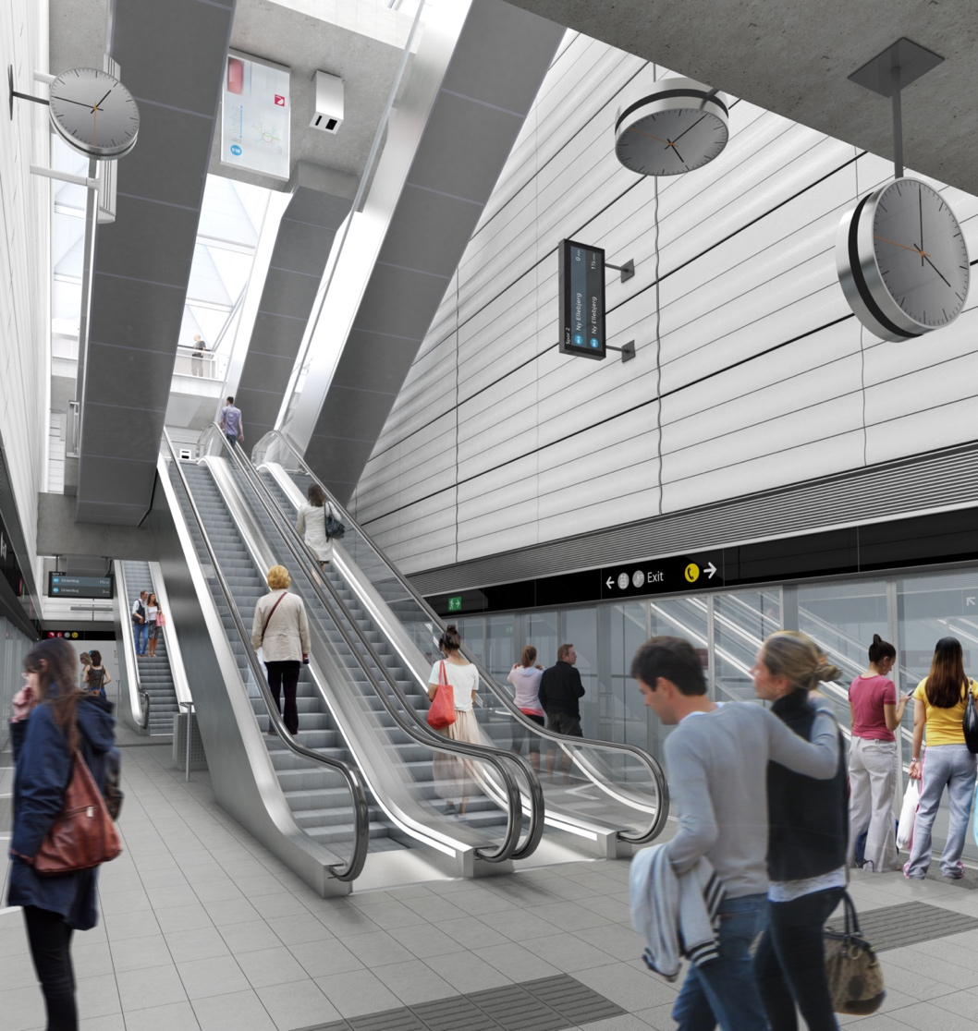
Havneholmen er udsmykket af kunstnergruppen SUPERFLEX

Metroen er dit klimavenlige valg gennem byen
Næst efter din cykel er Metroen det mest bæredygtige transportmiddel, du kan vælge. Det skyldes primært, at Metroen er eldrevet, at mange benytter den hver dag, og at den er designet med en minimumslevetid på 100 år. Med sin lange levetid vil Metroen blive brugt af milliarder af rejsende.

CO₂-udledninger fordelt på transportmidler (tal fra 2023):
Metro: 4,8 gram CO₂ per passagerkilometer i daglig drift
S-tog: 6 gram CO₂ per passagerkilometer i daglig drift
Elbil: 6-8 gram CO₂ per passagerkilometer i daglig drift
Fossilbus: 72 gram CO₂ per passagerkilometer i daglig drift
Fossilbil: 138 gram CO₂ per passagerkilometer i daglig drift
Kilde: læs mere på www.m.dk
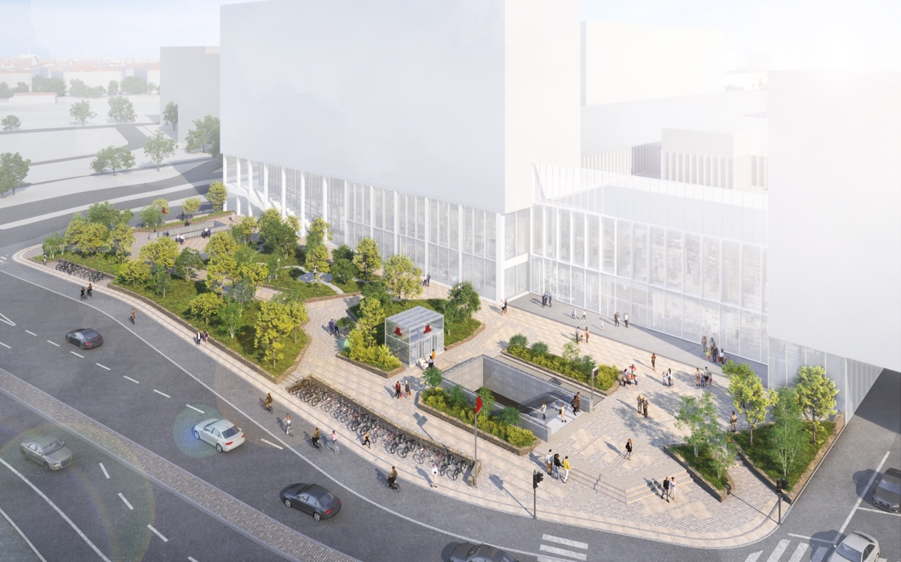
Arkitekter: SLA Landskabsarkitekter

